La Gatita - Plataforma Informacional direcionada ao Ensino de Meios para uma Boa Vida pet
Geovanna Emilly Carvalho¹, Lyssandra Miranda do Nascimento²

¹Estudante do Curso Técnico em Informática Integrado ao Ensino Médio – IFTO. e-mail: <geovannaemillycarvalho@gmail.com>
²Estudante do Curso Técnico em Informática Integrado ao Ensino Médio – IFTO. e-mail: <lyssandranasc@gmail.com>

Resumo: A relação entre o ser humano e os animais domésticos, e até mesmo silvestres, envolve vários fatores que influenciam na interação entre os mesmos, como, por exemplo, a relação de afeto, causando aproximação e o apego. Assim, é bastante comum no nosso dia a dia a presença desses animais que, por sua vez, trazem bastantes benefícios às pessoas, principalmente psicológicos. Entretanto, com a falta de informação necessária, estes animais estão sendo tratados de forma incorreta, causando assim maus-tratos, abandono e morte.
Palavras–chave: Animais, Cuidados, ONGs, Doação.
1 INTRODUÇÃO
Decorrentes problemas relacionados a animais domésticos são encontrados com periodicidade, resultado de falta de informação e senso do cidadão, prejudicando a vida do animal e até mesmo a sua morte. Causando assim, uma superioridade do ser humano e um rebaixamento da vida do animal irracional, prejudicando a vida que esses seres merecem e tem direito de possuir. Um grande fator desses acontecimentos são a falta de estrutura que ocorre em vários municípios e a falta de informação por parte das pessoas, tratando assim, como um assunto pouco importante e rejeitado por autoridades. Neste contexto, cidadãos que militam por essa causa se tornam bastante importantes na preservação e proteção desses seres que estão sujeitos a maus tratos de proveniência humana.
Um dos pilares enfrentados para a valorização da vida desses animais, são a falta de informação, falta de infraestrutura e, até mesmo, a falta de interesse. Esse assunto é tratado desde 1934, quando Getúlio Vargas promulgou o Decreto Lei 24.645/34 que, prevê pena para todo aquele que incorrer em seu artigo 3º, item V “abandonar animal doente, ferido, extenuado ou mutilado, bem como deixar de ministrar-lhe tudo que humanitariamente se lhe possa prover, inclusive assistência veterinária”. Mesmo que esses assuntos estão presente em leis que na qual defende, isso não anula os maus tratos e o crime que é acometido por vários cidadãos que desvalorizam e maltrata os animais. Segundo a Lei 9.605/98, é crime federal abandonar um animal, esta lei é considerada a Lei dos crimes ambientais, causando a prisão dos que descumprir-la.
A influência positiva dos animais pode ser tratada em várias situações, como, por exemplo, em tratamentos hospitalares que os mesmos atuam no apoio psicológico dos doentes. A terapia com animais pode ser bastante benéfica para qualquer ser humano, em diferentes situações, mas é especialmente indicado para crianças. Criando o espírito de afeto e amor, e assim, desenvolvendo atitudes humanitárias e consciência ecológica. Os animais domésticos ajudam a neutralizar os sintomas de depressão, desânimo, outros distúrbios como a ansiedade, assim, contribuindo para a redução dos sintomas.
Assim, com a falta de informação e estrutura na cidade de Araguaína, criamos uma plataforma de informacional que irá guiar o cidadão, mostrando assim dicas de como ter um animal de estimação e como fazê-lo ter uma vida saudável, também informando sobre as ONGs que atuam no município.
2 METODOLOGIA
A presente pesquisa, inicialmente buscou realizar um estudo bibliográfico a fim de evidenciar os impedimentos encontradas em relação falta de conhecimento sobre assuntos relacionados a animais domésticos. Com isto procurou-se realizar uma análise comparativa entre plataformas que acometem assuntos relacionados a este tema, trazendo como objetivo averiguar vantagens, desvantagens e aplicabilidade para iniciativa de uma melhor abordagem a vida animal doméstica. Analisou-se três plataformas relacionadas a este tema dentre as mais pertinentes e bem avaliadas, a saber: o Petlove, o Petfeliz e o Amigonaosecompra. Além disso entrevistou-se a líder de uma ONG APAA a respeito das diversas dificuldades encontradas quando se trata da vida de um animal, como a falta de conhecimento por parte da população de cuidados a serem tomados para a saúde e bem estar do animal, problemas como falta de investimentos para ONGs entre diversos outros, problemáticas como essas se tornam cada vez mais recorrentes, também se foi discutido possibilidade da utilização do meio digital para a conscientização e fonte de conhecimento para pessoas que se interessem pelo o tema. Isso com a intenção de validar a pesquisa produzida e levantar requisitos para o desenvolvimento da plataforma. Por fim iniciou-se o processo de desenvolvimento do software.
Iniciou-se, então, a escolha dos assuntos a serem abordados na plataforma, optou-se por um processo de divisão do tema animais domésticos, pois quando se trata de um tema com tamanha amplitude como este, se torna necessário a divisão em categorias para melhor usabilidade do usuário gerando assim diversos campos de conhecimento, na ocasião os temas escolhidos foram: Cuidados, dicas, vacinas, adoção e ONGs. Vale acentuar que o nome escolhido para a plataforma se deu por um acolhimento de três gatos filhotes que estavam em situação de abandono, na qual uma foi nomeada como Gatita, assim sendo o nome da plataforma La Gatita que significa O Gatinho.
Foi elaborado um questionário contendo 5 questões, 4 de múltipla escolha relacionadas a relação das pessoas com animais domésticos e se a iniciativa da plataforma poderia ajudar a melhorar a situação atual vivenciada. A aplicação foi realizada no dia 26 de setembro de 2019, através de um questionário online feito no google forms. Ao todo, 50 pessoas responderam o questionário.
Os dados coletados foram compilados através da planilha eletrônica do Microsoft Excel, sendo elaborado gráficos para a análise das respostas dos envolvidos. A análise foi realizada de forma qualitativa, a qual, segundo Graham Gibbs (2009), visa descrever e explicar fenômenos sociais de diversas maneiras.
O questionário foi composto pelas cinco seguintes perguntas: 1) Você possui algum animal de estimação? a) Sim; b) Não 2) Você acha que tem informações suficientes para cuidar de um animal de estimação? a) Sim; b) Não; c) Mais ou menos; 3) Você conhece ou já ouviu falar sobre alguma ONG que ajuda animais em Araguaína? Se sim, qual? 4) Com que frequência você vê animais em situação de abandono? a) Nunca; b) Às vezes c) Frequentemente d) Sempre; 5) Você acha que seria importante a existência de uma plataforma que informe dicas e assuntos necessários para uma boa vida pro seu animal em Araguaína? a) Sim; b) Não.
3 RESULTADOS E DISCUSSÕES
Em relação a análise de plataformas que possuem o tema animais domésticos mais acessadas foi observado que: O Petlove é uma plataforma que tem como objetivo se tornar um guia completo para amantes de animais oferecendo artigos dos mais diversos assuntos como: cuidados, adestramentos, guia de raças, dicas de compras, adoção e entretenimento, ainda mais possui uma loja direcionada somente a produtos animais. O Petfeliz e uma plataforma voltada exclusivamente para adoção onde lhe é mostrado animais que estão sujeitos a adoção o antes e depois de animais que foram resgatados, histórias de animais que foram salvos da vida na rua e direcionados a um lar e ainda formas de ajudar a causa. O Amigonaosecompra também é uma plataforma centrada na adoção que possui como lema que todo animal de rua merece um lar, assim a plataforma oferece uma lista de animais que estão a adoção, onde todo animal é categorizado pelo tamanho e sexo, um diferencial de outras plataformas e que no site Amigonaosecompra é mostrada junto a outras informações dos animais sua história e personalidade.
Em seguida, realizou-se uma entrevista com uma colaboradora da ONG APAA de Araguaína, na qual ajuda a direcionar as pessoas e outros colaboradores a adoção. Essa respondeu sobre as perguntas propostas, sobre como funciona a ONG. Confirmando que uma das principais dificuldades enfrentadas, que o fato da população achar que apenas eles têm o dever de cuidar dos animais, esquecendo assim da ação conjunta que deveria existir, pois se existe algum animal abandonado na rua, foi por conta de que alguém abandonou.
Posteriormente, partiu-se para a aplicação do questionário. Quanto a análise dos resultados, observou-se que entre os 50 pessoas que responderam o questionário, 42 possuem algum tipo de animal de estimação, assim podemos concluir que a maior parte das pessoas possuem um animal doméstico em casa. Quanto o próximo questionamento, se nota que 42% das pessoas, que responderam o questionário, não tem certeza que tem informações suficientes para cuidar de um animal, assim levando a um certo risco ao animal. Já com a pergunta sobre animais em situação de abandono, mais de 50% veem frequentemente, sendo que 0% nunca viram animais nesta situação, sendo assim uma situação bastante preocupante, confirmando também com a próxima pergunta sobre as ONGs, que na qual 64% dos correspondentes não conheciam nenhuma ONG com esse tema em Araguaína, e os 36% restantes apenas tem conhecimento de duas ONGs, a Anjo de 4 patas e APAA.
Na figura 1, observa-se que 84% dos questionados responderam que possuem animais de estimação, enquanto 16% responderam que não possuem, portanto concluindo-se que a maioria dos questionados possuem animais de estimação.
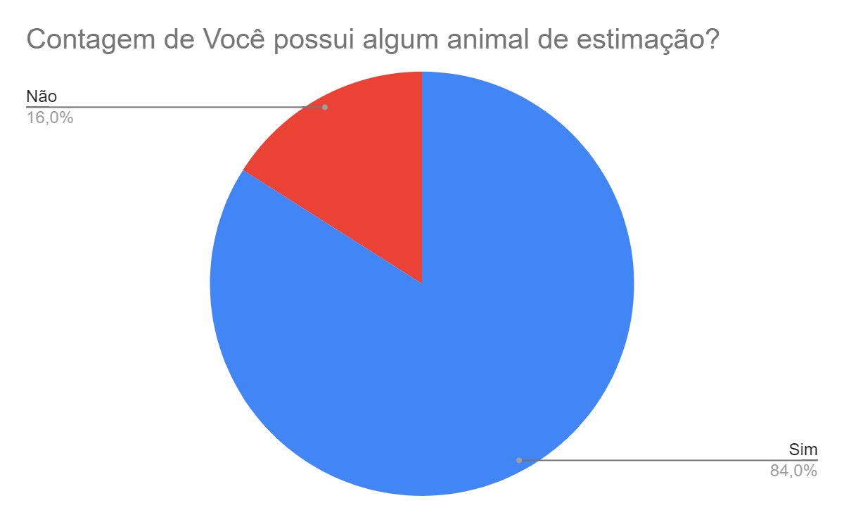
Figura 1 - Respostas dos correspondentes, se os questionados possuem algum animal de estimação.
Fonte: O autor.

Na figura 2, é mostrado que a maioria dos questionados de alguma forma se consideram aptos a lidar com qualquer circunstâncias relacionada a seu animal de estimação, mesmo grande parte possivelmente recorrendo a internet quando não se sabe o que seu animal tem.
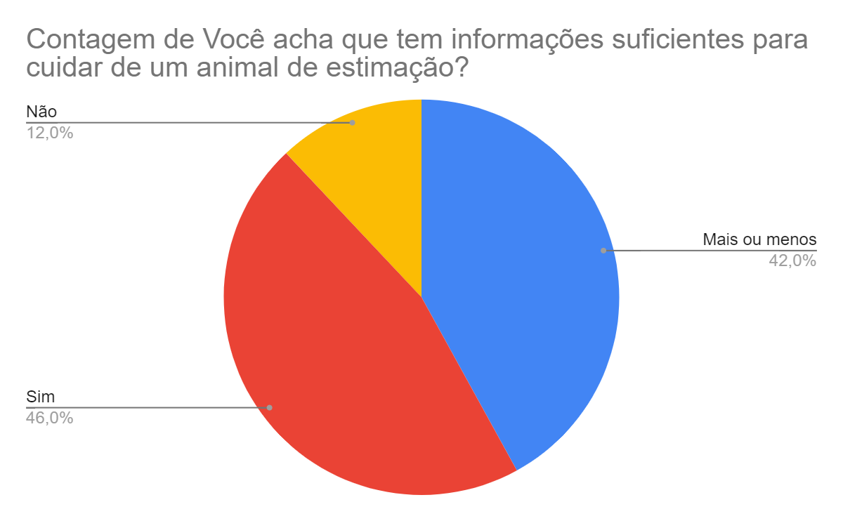
Figura 2 - Respostas dos correspondentes, se os questionados possuem informações suficientes para cuidar de um animal de estimação.
Fonte: O autor.

Na figura 3, observa-se que grande parte dos questionados não conhecem nenhuma ONG voltada para ajuda aos animais, apenas 36% afirmam conhecer pelo menos uma organização com tais iniciativas.
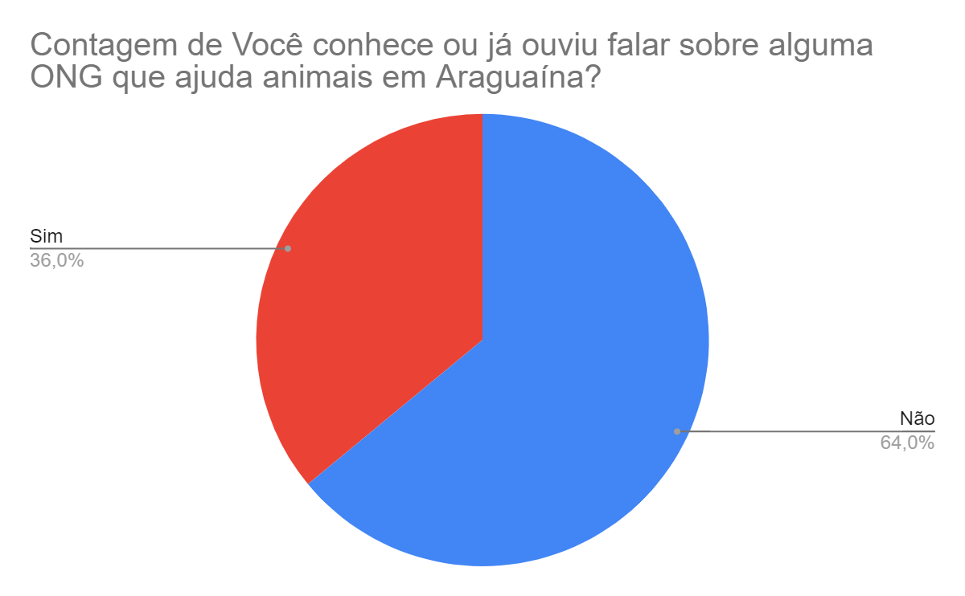
Figura 3 - Respostas dos correspondentes, se os questionados já ouviram falar sobre alguma ONG que ajuda animais.
Fonte: O autor.

Na figura 4, observando os dados obtidos se exalta que existe uma frequência alta de avistamento de animais em situação de abandono, enfatizando a carência de soluções para a retirada destes animais do ambiente de rua .

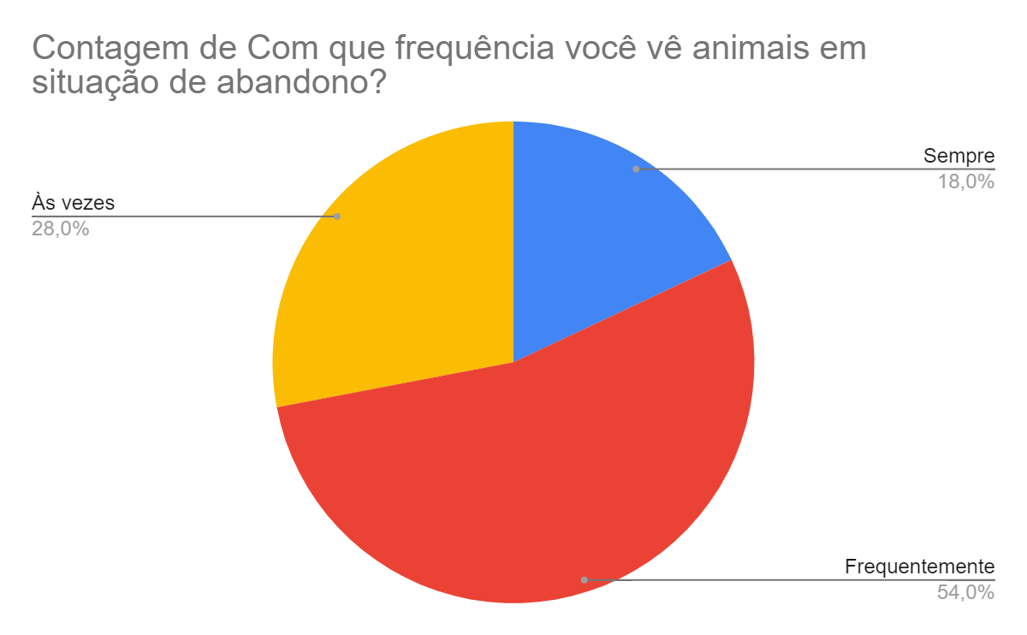
Figura 4 - Respostas dos correspondentes, com que frequência os questionados veem animais em situação de abandono.

Na figura 5, é mostrado que 100% dos questionados acreditam que seria interessante ter uma plataforma que abordasse temas relacionados ao bem estar dos animais de estimação, isso mostra que a plataforma La gatita teria grande aceitação por parte da população em geral.
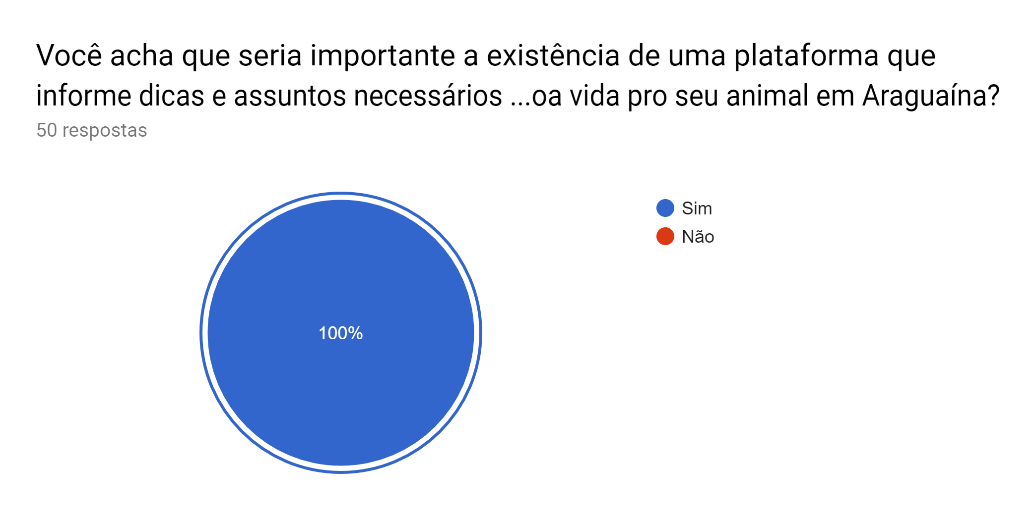

Figura 5 - Respostas dos correspondentes, se os questionados acham que seria importante a existência de uma plataforma que informe dicas e assuntos necessários....
Fonte: O autor.
4 CONSIDERAÇÕES FINAIS
São retratadas diversas dificuldades enfrentadas para a disseminação de conhecimento sobre este tema. Porém vemos que a utilização de instrumentos tecnológicos, no caso uma plataforma pode facilitar a absorção ou adição de tais informações.
Neste contexto, o presente artigo apresenta um software informacional o La Gatita, uma plataforma que busca apresentar artigos simples e de fácil entendimento relacionados ao mundo animal, na ocasião ao mundo dos animais de estimação, consequentemente procurando incentivar o desenvolvimento de uma consciência de valorização a vida e bem estar destes animais.
A princípio o objetivo da pesquisa era desenvolver apenas um site informacional onde os usuários poderiam ter a possibilidade de lerem artigos sobre o mundo animal oferecendo assim o esclarecimento sobre diversos assuntos associados à este tema, como: saúde, cuidados, comportamento, adoção, etc, futuramente, espera-se adicionar novos recursos que possibilitem a plataforma se tornar uma ouvidoria onde se possa fazer denúncias de maus tratos e abandono, assim quando o usuário concluísse a denuncia, ele seria auxiliado pelo administrador da plataforma até a resolução do caso.
REFERÊNCIAS
SILVA, Ana Julia et al. Abandono de cães na América Latina: revisão de literatura. Revista de Educação Continuada em Medicina Veterinária e Zootecnia do CRMV-SP, v. 11, n. 2, p. 34-41, 2013.

PASTORI, Érica Onzi; DE MATOS, Liziane Gonçalves. Da paixão à “ajuda animalitária”: o paradoxo do “amor incondicional” no cuidado e no abandono de animais de estimação. Caderno Eletrônico de Ciências Sociais, v. 3, n. 1, p. 112-132, 2017.

SANTANA, LUCIANO ROCHA et al. Posse responsável e dignidade dos animais. In: CONGRESSO INTERNACIONAL DE DIREITO AMBIENTAL. 2004. p. 26684-26686.

BORTOLOTI, Renato; D'AGOSTINO, Renata Grotta. Ações pelo controle reprodutivo e posse responsável de animais domésticos interpretadas à luz do conceito de metacontingência. Revista brasileira de análise do comportamento, v. 3, n. 1, 2012.

CUBAS, Marcia Regina et al. Pé diabético: orientações e conhecimento sobre cuidados preventivos. Fisioterapia em movimento, v. 26, n. 3, 2017.

FUCHS, Hannelore. O animal em casa: Um estudo no sentido de des-velar o significado psicológico do animal de estimação. 1987. Tese de Doutorado. Universidade de São Paulo.

COSTA, Silvana Leal Nunes et al. Bem-estar animal. 2015.

OSÓRIO, Andréa. A cidade e os animais: da modernização à posse responsável. Revista Teoria & Sociedade, 2013.

MACHADO, Juliana Clemente; PAIXÃO, Rita Leal. A representação do gato doméstico em diferentes contextos socioculturais e as conexões com a ética animal. Revista Internacional Interdisciplinar INTERthesis, v. 11, n. 1, p. 231-253, 2014.

GARCIA, Rita de Cassia Maria; CALDERÓN, Néstor; FERREIRA, Fernando. Consolidação de diretrizes internacionais de manejo de populações caninas em áreas urbanas e proposta de indicadores para seu gerenciamento. Revista Panamericana de Salud Pública, v. 32, p. 140-144, 2012.

